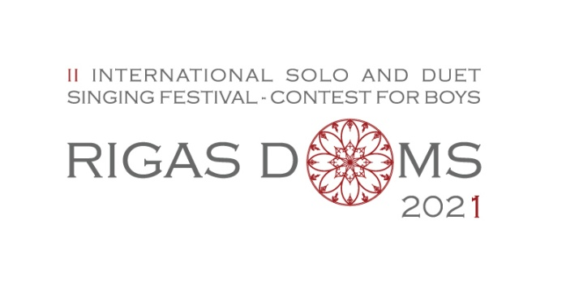
Анкета-заявка на участие в конкурсе
КАТЕГОРИЯ - СОЛО
Прием заявок до 15 октября 2021 года на е-mail: competition@nmv.lv

УЧАСТНИКИ

1.
Имя, Фамилия, Отчество
Дата рождения |  |  | /дд / мм / гггг/
Учреждение / Школа / Студия
Участие и результаты участия в
других состязаниях

2.
Имя, Фамилия, Отчество
Дата рождения |  |  | /дд / мм / гггг/
Учреждение / Школа / Студия
Участие и результаты участия в
других состязаниях

Организатор имеет право попросить предъявить документ, удостоверяющий дату рождения
СОПРОВОЖДАЮЩЕЕ ЛИЦО
Имя, Фамилия, Отчество
E-mail
Контактный телефон
ПЕДАГОГ
Имя, Фамилия, Отчество
Контактный телефон педагога
E - mail педагога
КОНКУРСНАЯ ПРОГРАММА
 | I ТУР
Народная песня a cappella
НАЗВАНИЕ
ТОНАЛЬНОСТЬ
ХРОНОМЕТРАЖ
Академическое музыкальное произведение с фортепианным сопровождением по выбору участника
НАЗВАНИЕ
COMPOSER
ХРОНОМЕТРАЖ
 | II ТУР
Академическое музыкальное произведение с фортепианным сопровождением по выбору участника
НАЗВАНИЕ
АВТОР СЛОВ И МУЗЫКИ
ХРОНОМЕТРАЖ
Музыкальное произведение по выбору участника
НАЗВАНИЕ
АВТОР СЛОВ И МУЗЫКИ
ХРОНОМЕТРАЖ

Воспользуетесь платной услугой концертмейстера от организаторов?
Будете выступать со своим концертмейстером?
Имя, Фамилия, Отчество
концертмейстера
ПРИЛОЖЕНИЯ
Ноты произведений конкурсной программы в формате pdf, jpg, word просим прислать вместе с
анкетой – заявкой на участие в конкурсе.

ПОЛОЖЕНИЯ
http://www.rdks.lv/rigas-doms-rus/

С условиями конкурса ознакомлен(-ны) и согласен(-ны) - (x)

